Con el fin de tener una mayor claridad para la entrega de las ofertas, la Universidad Tecnológica se permite aclarar y recordar:

- El proveedor debe entregar cada paquete de documentos (Jurídicos, financiero y técnico) debidamente foliado.

- El Proveedor debe presentar la Oferta Económica en el Anexo1 Modificado (pdf). Además esta misma información debe entregarla en formato Excel en una memoria USB anexa a los documentos Técnicos.

- La memoria USB debe contener toda la información enviada en físico debidamente organizada por paquete: Documentos Jurídicos, Financieros y Técnicos. Tal como lo entrega en físico, es decir cada documento escaneado por separado.

- No se requiere adjuntar fichas técnicas de los productos para la presentación de la propuesta.

- PREGUNTA PROVEEDOR

RESPUESTAS A OBSERVACIONES TECNICAS

ITEM 285: Confirmar si el producto que solicitan es el DR1108A.

RESPUESTA: Se acepta la observación. El producto requerido es un sistema de identificación bioquímica para entero bacterias Gram negativas. Ver anexo 1 corregido.

Según respuesta de las observaciones Fecha Publicación: 27 de febrero del 2018 el ítem 285 seria modificado, el cual en el momento se encuentra en blanco tal como se verificar en la siguiente imagen.

- 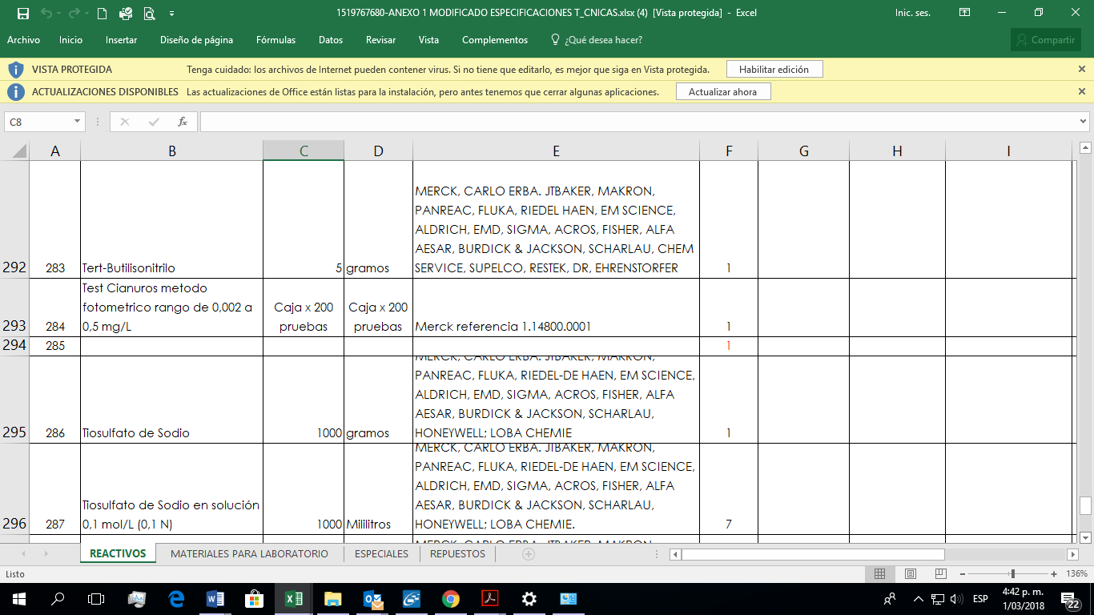

RESPUESTA: En las respuestas dadas por la Universidad a través de la adenda publicada se respondió a la pregunta referente al subítem 238, donde se nos manifestaba que el producto solicitado estaba descontinuado. Por ello se consultaba si correspondía al producto DR1108A Látex Salmonella x 100 pruebas. La Universidad en el anexo 1 corregido modifico y quedo el producto DR1108A. En la misma adenda se preguntó por el subítem 285. El cual correspondía al mismo producto DR1108, para evitar duplicidad se eliminó el nombre del producto, sin eliminar las celdas para evitar que se nos afecte la numeración interna del anexo. Por tal razón no hay un error, simplemente el subítem 285 queda en blanco para evitar tener productos repetidos.

- ITEM 193: se aceptó la marca Sigma-Aldrich, por favor verificar ya que el producto no es un medio cromogénico tal como lo requiere el laboratorio
RESPUESTA: La Universidad acepto la marca Sigma-Aldrich, pero sin aceptar una referencia específica. Por tal razón las Empresas que coticen este o cualquier producto de la Convocatoria Publica deben cumplir con las especificaciones técnicas allí detalladas. Para el caso concreto del Subítem 193 se hace la salvedad que se requiere un agar cromogénico.

Para recordar:
- Se recomienda a los participantes, ser muy cuidadosos con la presentación de todos los documentos exigidos y demás condiciones de la Convocatoria.
- Deben ser puntuales con el cronograma propuesto.
- Se recomienda leer detenidamente el contenido total de la Invitación a cotizar, cuyas cláusulas son de estricto cumplimiento, así como el contenido de las ADENDAS.
- Para efectos de presentar la oferta, se requiere: consultar todas las respuestas de las Adendas, la oferta económica debe presentarse en el Anexo 1 Modificado.
- Se recomienda además, consultar permanentemente la Página Web de la Universidad, hasta el día de cierre de la convocatoria a efecto de verificar cualquier información o modificación adicional.

